星期一 | 二 | 三 | 四 | 五
1.國語 | 國語 | 社會 | 國語 | 綜合
2.自然 | 數學 | 社會 | 國語 | 數學
3.音樂 | 鄉土 | 國語 | 自然 | 社會
4.數學 | 健康 | 數學 | 自然 | 國語
午休時間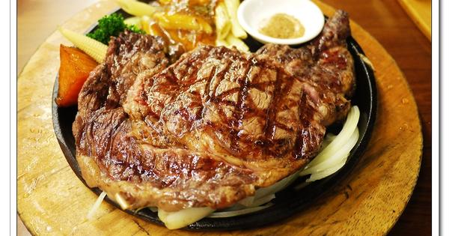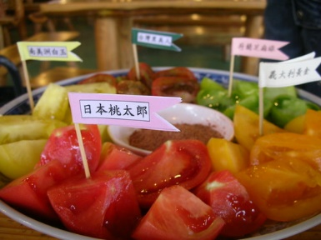
5.美勞 | 資訊 | 放學 | 英語 | 放學
6.體育 | 英語 |  | 綜合
7.美勞 | 綜合 |  | 體育
我的功課表

